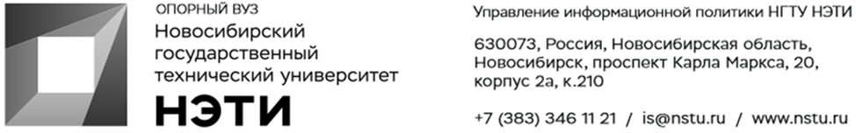

14 октября 2021 года
Пресс-релиз
Делегация Евросоюза прибудет с визитом в НГТУ НЭТИ
15 октября с 15:00 до 16:00 в конференц-зале 1 корпуса НГТУ НЭТИ состоится встреча с делегацией Представительства Евросоюза в РФ.
На встрече пройдет презентация программ сотрудничества ЕС с российскими исследователями в области науки, технологий и инноваций на 2021—2027 годы («Horizon Europe» — проекты научно-технологического и инновационного сотрудничества со странами ЕС, механизмы софинансирования для российских исследователей).
Рабочий язык: английский.
Состав делегации:
• Г-н Лоран Бошеро, полномочный министр, советник Представительства, глава отдела науки и технологий, Представительство ЕС в Российской Федерации;
• Г-жа Сари Эрикссон, советник по высшему образованию и науке, Посольство Финляндской Республики в Российской Федерации;
• Г-н Сибе Ноордермеер, атташе, советник по науке и инновациям, Посольство Королевства Нидерландов в Российской Федерации.
На встречу приглашаются все желающие: ученые, исследователи, аспиранты, преподаватели вуза.
________________________________________________________________
Для СМИ
Юрий Лобанов, пресс-секретарь, +7-923-143-50-65, is@nstu.ru
________________________________________________________________
twitter.com/nstu_news  vk.com/nstu_vk  facebook.com/nstunovosti | youtube.com/user/VideoNSTU  instagram.com/nstu_online  nstu.ru/fotobanknstu.ru/video | nstu.ru/news  nstu.ru/pressreleases  nstu.ru/is

